中国主要的产业复习学案
一、复习目标：
1、并掌握我国主要粮食作物和经济作物的分布，了解我国牧区的分布及优良品种。
2、了解基础工业的概念，并掌握重要基础工业的分布及其影响因素。（重点）
3、，掌握几种主要运输方式的特点，学会按客运、货运的性质和需要选择适宜的运输方式，记住主要的南北铁路干线和东西铁路干线，以及主要铁路枢纽。（重点难点）
4，了解我国高技术产业发展的情况。
二、知识梳理：（方法：结合课本自主复习，标记出自己不会的地方然后小组交流）
考点一：中国的农业
1、广义的农业包括种 五大类。狭义的农业指 。
2、我国最早种植哪些作物？
现在我国哪些农产品产量居世界第一位？
3、我国五粮食基地
作物种类 | 北方地区 | 南方地区
粮食作物
油料作物
糖料作物
纤维作物
饮料作物
4、我国九大商品粮基地
5、我国三大产棉区是___________、_________、_________；我国油菜的最大产区是_______平原，花生主要产在______、______两省；甜菜主要分布在_____、____、_____和_______北部；甘蔗的最大产区是________；茶主要产在_____、____、______等省。
6、我国主要农产品出口基地有______半岛、_______平原、_____、________等地。
7、我国的四大牧区是指_______牧区（代表畜种_____马、______牛）、______牧区（代表畜种______羊、_______马）、______牧区_______牧区（代表畜种都是______）。
考点二：中国的工业
1、分析一个地区的工业发展条件主要从哪几个方面来分析？

2、能源工业：
⑴我国第一大能源是_____，占总量的 我煤炭集中 ， 最多的省是____，查阅地图回忆我国主要煤矿的分布。
。
⑵______是我国第二大能源， 我国目前最大的石油基地是_____，还有 。
⑶我国的电力工业主要有两种_____电和______电，其中北方以_____电为主，南方以_____电为主。我国主要的核电站有广东______湾核电站，浙江_____核电站。(山东待建核电站：威海乳山、荣成和烟台海阳)
3、钢铁工业分布：
我国发展钢铁工业的有利条件是 ， 不利条件是 我国大型钢铁工业基地有：⑴东部沿海的________、_________、________；⑵长江沿岸的______、_____、______、________；⑶黄河流域的____、_______。（钢都是_____，草原钢城是____ ）
举例分析⑴钢铁工业的形成条件：辽宁鞍本钢铁基地形成条件：①原料丰富：附近有鞍山本溪铁矿，有抚顺煤矿等；②交通便利：有京哈，哈大线；③工业历史悠久，工业基础好。
⑵包头钢铁工业形成条件：①靠近白云博铁矿；②附近有丰富的煤矿；③位于黄河沿岸，淡水丰富；④铁路交通便利：有京包、包兰线
⑶上海钢铁工业基地形成条件：①水陆交通便利；②科技力量雄厚；③消费市场广阔
⑷攀枝花钢铁工业基地形成条件：①矿产资源丰富：攀枝花既有煤矿又有铁矿；②水陆交通便利③淡水资源丰富P14
4、机械工业基地：
5、纺织工业分布
①纺织工业种类：_______________________；
②我国主要的棉纺织工业基地：
（棉纺织工业基地分布一般都靠近棉花产区）
思考：我国四大工业基地内容：
比较项目 | 主要特点 | 主要发展优势 | 主要存在缺点
辽中南工业基地 | 我国著名的重工业基地 | 资源丰富，水陆交通便利
京津唐工业基地 | 北方最大的综合性工业基地 | 资源丰富，水陆交通便利，科技力量雄厚
沪宁杭工业基地 | 全国最大的综合性工业基地 | 水陆交通便利，消费市场广阔，科技力量雄厚 | 矿产贫乏，能源紧张
珠江三角洲工业基地 | 以轻工业为主的综合性工业基地 | 靠近港澳东南亚，便于引进外部资金技术 | 矿产贫乏，能源紧张
考点三：高科技产业：（一般依附于大中城市和科研机构呈点状）
三个高科技产业带：____三角洲、_____三角洲、__________地区。四个高新技术产业密集区：以北京中关村科技园区为心的______高新技术产业密集区；以_____为中心的没长江高新技术产业密集区；以______为中心的东南沿海产业密集区；以____________为中心的沿亚欧大陆桥高新技术产业密集区。
考点四：中国的交通运输业
1、各种交通运输方式比较：
比较项目 | 公路运输 | 铁路运输 | 海运 | 河运 | 航空运输
运量
运价
速度
2、运输方式选择

货物情况 | 应选择的运输方式
贵重或急需的货物且数量又不大的
容易死亡、变质的活物、鲜货 | 短程
容易死亡、变质的活物、鲜货 | 远程
大宗笨重的货物、远距离运输

3、我国国道编号①首都放射线：________；②南北纵线：________；③东西横线：______
4、我国主要的铁路干线及枢纽图
东西干线有：

南北干线有：

主要铁路枢纽有：

5、海洋运输：我国的海洋运输可分为沿海航线和远洋航线两大部分，沿海航线一般以福建____为中心，分为北方沿海航线和南方沿海航线，北方沿海航线以_____、______为中心，南方沿海航线以_______、______为中心。
6、______运输发展水平的高低是衡量一个国家现代化程度的重要标志。我国主要的国际航空港有______、______、______、______等地。
三、考点训练题
(一)、读图一在横线上填出各数码所代表的事物名称。
1、①是 牧区，
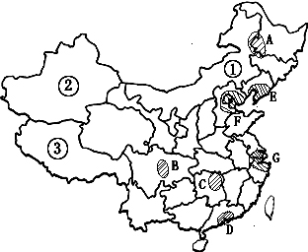
优良畜种有 、 。
2、②是 牧区，
优良畜种有 。
3、③是 牧区，
优良畜种有 。
4、粮食基地：
A是 粮食基地，
B是 粮食基地，
C是 粮食基地，
D是 粮食基地，
5、工业基地：E是 地区；
F是 地区；G是 地区。

(二)、读图三，在横线上各数码所
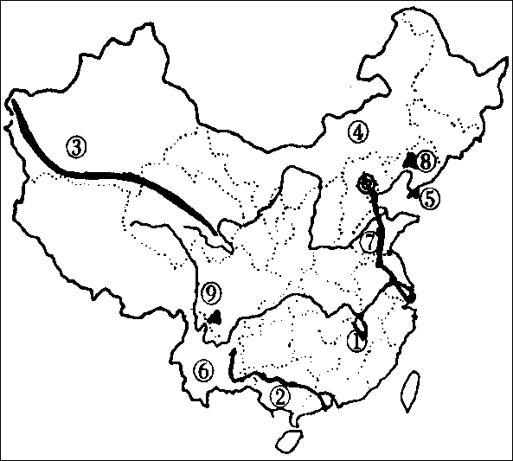
代表的事物名称。湖泊：①
河流：②
山脉：③
高原：④
港口城市：⑤ 省：⑥ 铁路：⑦ 油田名称：⑧
铁矿产地：⑨

(三)、读图四，在横线上写出数码所代表的事物的名称。
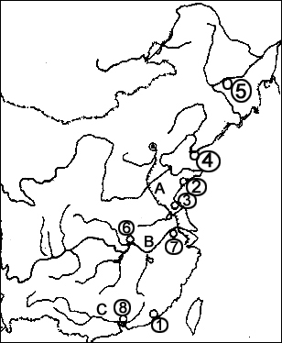
内河航线：
A B C
主要海港：
① ②
③ ④
主要河港：
⑤ ⑥
⑦ ⑧



(四).读下图，回答下列问题）
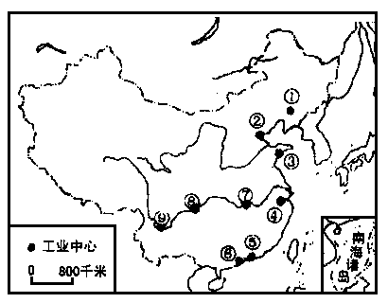
(1)图中工业中心①是 ，属于 工业中心 ，
④是 ，属于 工业中心。
(2)图中长江沿岸的工业城市⑦是 ，⑧是 ，⑨是 ，它们都以 工业著称。
(4)图中以出口加工工业和制造业为主的工业基地是 ，其中的工业中心是 、 (写出序号)。
(五)．读我国油料、糖料作物分布图，回答下列问题：
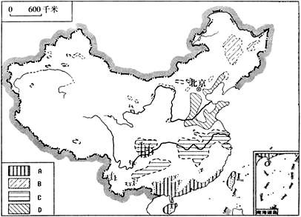
⑴图例中A、B、C、D分别代表的经济作物是：A___________B___________C___________D___________
⑵B类作物主要分布在_________平原；C类作物主要分布在__________平原和_________盆地。
⑶我国农作物的分布以________mm等降水量线为界分为东部和西部，东部又以_____________一线为界分为南方和北方。南方的耕地类型以_________为主，北方以________为主；南方的粮食作物以_________为主，北方以_________为主。
⑷造成我国南北方农业分布差异的主要因素是__________条件的差异
(六)、读下列各种运输方式运费与距离的相关统计图，完成下列问题：
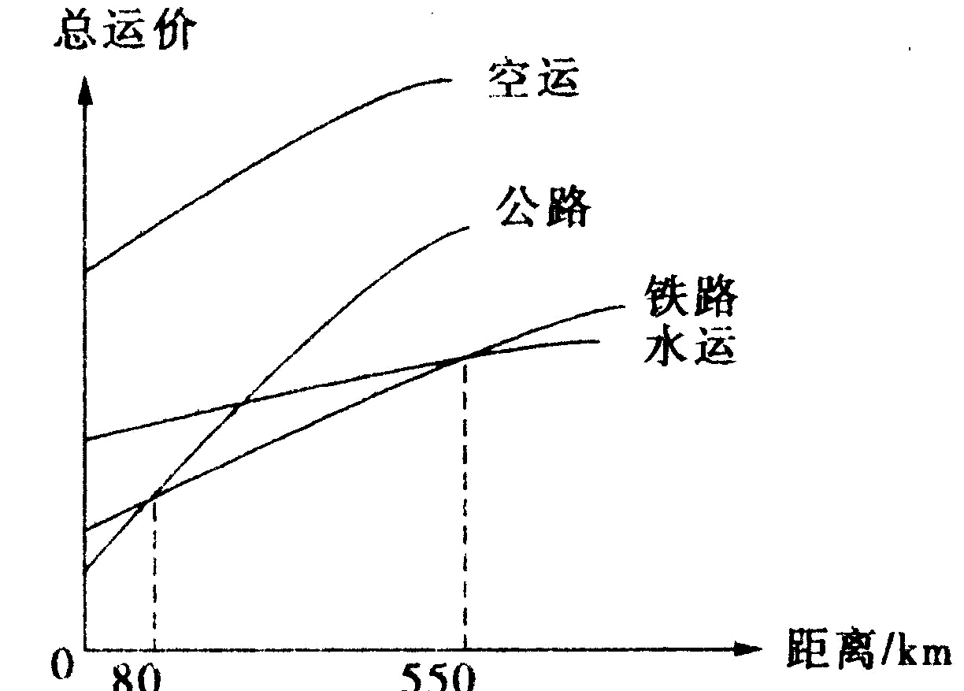
⑴运输距离在80Km内，最廉价的运输方式是________。⑵运输距离在80---550Km之内，最廉价的运输方式是________。⑶运输距离在550Km以上，最廉价的运输方式是__________。
⑷根据该统计图，为下面情景选择最合理的运输方式：A空运 B铁路 C公路 D水运①在抗击SARS过程中，医生需要使用广州非典康复者的血清为北京的非典患者治疗，将采集好的血清从广州运到北京，最合理的运输方式是_______。
②1吨活鱼从北京郊区运到市区____________。③20万吨煤炭从大同运到秦皇岛__________。④从重庆到武汉旅游，沿途观赏三峡风光_______。
（七）、读右面中国主要铁路干线分布图，回答下列问题：
（1）南北干线：①______线
②_____线；
③_______线；④________线；⑤______线；
⑥_______线；⑦______线；
⑧_______线。
（2）东西干线：⑨_____线；
⑩______线；
⑾______线；
⑿________线；⒀_______线；⒁_______线；
⒂________线；⒃_______线；⒄________线；
⒅________线；⒆_______线；⒇________线。
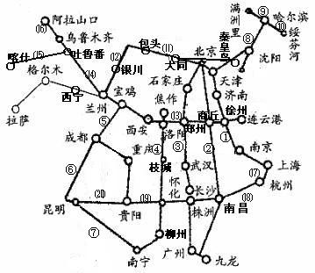
（3）将图中字母与所代表的铁路枢纽城市及其所交汇的铁路线连接起来：
郑州 京广线浙赣线
兰州 兰新线与包兰线
株洲 京沪线与陇海线
徐州 京广线与陇海线
（4）从图中找出两条东西走向且可直接与沿海港口城市相通的铁路线_____________、_____________。
（5）将新疆的长绒棉从乌鲁木齐运到上海，经过最近的铁路线依次是：_______________、_____________、_____________。
（6）由九江到昆明旅游，主要乘坐火车，应先坐车到________（城市）转入_________线，再先后经过_________线、__________线到达昆明，包括终点站此行共经过_______个省级行政中心。
（7）大京九铁路从北京到最终点_______，途中唯一经过的省会城市是_______
（八）、读右面环渤海地区略图，回答下列问题：
⑴图中阴影部分是________工业基地。该工业基地的特色是____________。
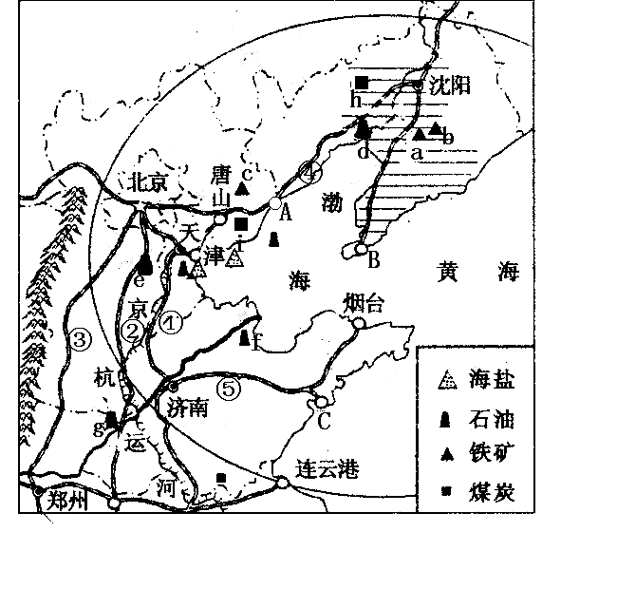
⑵图中三个港口城市A___________；B__________东北地区最大的门户；C______2008年奥运会帆船比赛城市。
⑶图中铁路线
①_______线 ②______线③_______线
④______线 ⑤_______线
⑷矿产地：
铁矿：a_______铁矿b_________铁矿
c_________铁矿
油田：d________油田 e_______油田
f_______油田 g_________油田
煤矿：h_______煤矿 i________煤矿
⑸由威海乘船到大连旅游，经过的海域是_______海
⑹目前，山东半岛地区（青岛、烟台、威海）经济增长迅速，“外向型”渐显，试从位置、交通、劳动力等方面分析原因。

⑺近年来，渤海渔业资源日益枯竭，你认为主要原因有哪些？

⑼_______资源短缺是制约该地区经济发展的不利因素，缓解这一问题的重要工程是__________。⑽天津滨海新区位于天津东部沿海，是环渤海经济圈的重要组成部分。利用图中信息，从交通和资源两方面分析其发展经济的有利条件。

